КОМПЛЕКТ ОЦЕНОЧНЫХ МАТЕРИАЛОВ

ДЛЯ ОЦЕНКИ СФОРМИРОВАННОСТИ КОМПЕТЕНЦИЙ

ПО ДИСЦИПЛИНЕ (МОДУЛЮ)

Начертательная геометрия, инженерная и компьютерная графика

- Задание 1 (ОПК8 – ИОПК8.1)
Как называется формат, предназначенный для изображения удлинённых объектов, в соответствии с требованиями ГОСТ 2. 301-68?

Производный
производный

- Задание 2 (ОПК8 – ИОПК8.1)
Как называется линия, предназначенная для изображения осевых и центровых линий, в соответствии с требованиями ГОСТ 2. 303-68?

Штрихпунктирная тонкая
штрихпунктирная тонкая

- Задание 3 (ОПК8 – ИОПК8.1)
Какой линией изображаются на чертеже невидимые контуры, в соответствии с требованиями ГОСТ 2. 303-68?

Штриховой
штриховой

- Задание 4 (ОПК8 – ИОПК8.1)
Что на чертеже обозначают разомкнутой линией, в соответствии с требованиями ГОСТ 2. 303-68?

Секущую плоскость
секущую плоскость

- Задание 5 (ОПК8 – ИОПК8.1)
Во сколько раз толщина сплошной тонкой линии меньше толщины сплошной толстой основной линии, в соответствии с требованиями ГОСТ 2. 303-68?

В 2 – 3 раза
В 2-3 раза
в 2 – 3 раза
в 2-3 раза
2 – 3
2-3

- Задание 6 (ОПК8 – ИОПК8.1)
Как называется группа стандартов, регламентирующая создание проектно- конструкторской документации?

ЕСКД
Единая система конструкторской документации
единая система конструкторской документации

- Задание 7 (ОПК8 – ИОПК8.1)
Для чего используется сплошная волнистая линия, в соответствии с требованиями ГОСТ 2. 303-68?

Линии обрыва
линии обрыва
Линии разграничения вида и разреза
линии разграничения вида и разреза

- Задание 8 (ОПК8 – ИОПК8.1)
Каковы рекомендуемые значения толщины сплошной толстой основной линии, в соответствии с требованиями ГОСТ 2. 303-68? Единицы измерения не писать!

От 0,5 до 1,4
от 0,5 до 1,4
От 0.5 до 1.4
от 0.5 до 1.4
0,5 – 1,4
0,5-1,4
0.5 – 1.4
0.5-1.4

- Задание 9 (ОПК8 – ИОПК8.1)
Чему равен размер формата А2, в соответствии с требованиями ГОСТ 2. 301-68?
420 x 594
420 на 594

- Задание 10 (ОПК8 – ИОПК8.1)
Как называется окружность зубчатого колеса, указанная на рисунке?
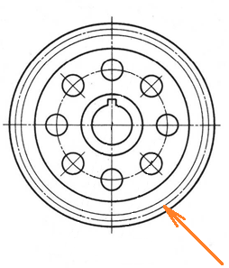
Делительная
Делительная окружность
делительная
делительная окружность
Делительный диаметр
делительный диаметр

- Задание 11 (ОПК8 – ИОПК8.1)
Как называется таблица, расположенная в правом нижнем углу формата, в которой указываются данные чертежа?

Основная надпись
основная надпись

- Задание 12 (ОПК8 – ИОПК8.1)
Как называется отношение линейного размера отрезка на чертеже к соответствующему линейному размеру того же отрезка в натуре?

Масштаб
масштаб

- Задание 13 (ОПК8 – ИОПК8.1)
Как записывается масштаб, если чертёж уменьшен в 10 раз, в соответствии с требованиями ГОСТ 2. 302-68?

1:10
1 : 10

- Задание 14 (ОПК8 – ИОПК8.1)
Как записывается масштаб, если чертёж увеличен в 4 раза, в соответствии с требованиями ГОСТ 2. 302-68?

4:1
4 : 1

- Задание 15 (ОПК8 – ИОПК8.1)
Чему равен угол наклона чертёжного шрифта, в соответствии с требованиями ГОСТ 2. 304-81?

75°
75 градусов

- Задание 16 (ОПК8 – ИОПК8.1)
Какой размер обозначается перечёркнутой окружностью?

Диаметральный
диаметральный
Размер диаметра
размер диаметра
Диаметр
диаметр

- Задание 17 (ОПК8 – ИОПК8.1)
Какие виды из перечисленных можно создать в ассоциативном чертеже:
аксонометрические, местные, основные, дополнительные?
Все перечисленные
все перечисленные
Все
все

- Задание 18 (ОПК8 – ИОПК8.1)
Какой элемент из перечисленных, обязателен в эскизе для операции «Вращение»: осевая линия, основная линия, центр симметрии, траектория вращения?

Осевая линия
осевая линия

- Задание 19 (ОПК8 – ИОПК8.1)
Как называется операция трёхмерного моделирования с использованием двух и более плоскостей?
Операция «По сечениям»
операция «По сечениям»
Операция по сечениям
операция по сечениям
По сечениям
по сечениям

- Задание 20 (ОПК8 – ИОПК8.1)
Как располагаются основные виды на чертеже?

В проекционной связи
в проекционной связи

- Задание 21 (ОПК8 – ИОПК8.1)
Как располагаются проецирующие лучи относительно плоскости проекций при ортогональном способе проецирования?

Перпендикулярно
перпендикулярно
Под прямым углом
под прямым углом
Под углом 90°
под углом 90°
Под углом 90 градусов
под углом 90 градусов

- Задание 22 (ОПК8 – ИОПК8.1)
Что такое линия уровня?

Линия, расположенная параллельно одной из плоскостей проекций
линия, расположенная параллельно одной из плоскостей проекций
Линия, расположенная в плоскости, параллельной одной из плоскостей проекций
Линия, расположенная в плоскости, параллельной одной из плоскостей проекций
Линия, параллельная одной из плоскостей проекций
линия, параллельная одной из плоскостей проекций
Линия, параллельная плоскости проекций
Линия, параллельная плоскости проекций

- Задание 23 (ОПК8 – ИОПК8.1)
Как называется линия, вдоль которой перемещается образующая?

Направляющая
направляющая

- Задание 24 (ОПК8 – ИОПК8.2)
Как называется область экрана, в которой фиксируются все операции построения модели?

Дерево
дерево

- Задание 25 (ОПК8 – ИОПК8.2)
Какой размер из перечисленных соответствует формату А0: 210x297, 841x 1189, 840x1189, 594x841?

841x1189
841 x 1189

- Задание 26 (ОПК8 – ИОПК8.2)
Какой масштаб из перечисленных допускается использовать на чертеже: 1:3; 1:45; 2,5:1; 15:1?

2,5 : 1
2.5 : 1
2,5:1
2.5:1

- Задание 27 (ОПК8 – ИОПК8.2)
Сколько форматов А0 допускается использовать для формирования производного формата?

3
Три
три

- Задание 28 (ОПК8 – ИОПК8.2)
Какую форму имеет профиль метрической резьбы?
Равностороннего треугольника
равностороннего треугольника

- Задание 29 (ОПК8 – ИОПК8.2)
Какой линией из перечисленных изображаются крайние положения перемещающихся компонентов сборки на чертеже?

Штрихпунктирной с двумя точками тонкой
штрихпунктирной с двумя точками тонкой

- Задание 30 (ОПК8 – ИОПК8.2)
Как называется ортогональная проекция здания на вертикальную картинную плоскость, расположенную параллельно одной из основных сторон этого здания?

Фасад
фасад

- Задание 31 (ОПК8 – ИОПК8.2)
Какой элемент из перечисленных должен быть указан в обозначении схемы электрической принципиальной: Э1, 00СП, Э3, Г3?

Э3

- Задание 32 (ОПК8 – ИОПК8 .2)
Сопоставьте материалы и соответствующие им штриховки.
1. | А. Металлы и твёрдые сплавы
2.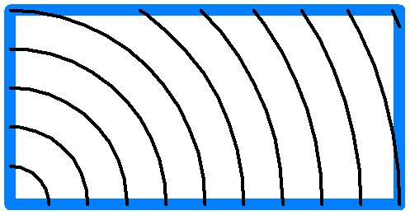 | Б. Грунт естественный
3.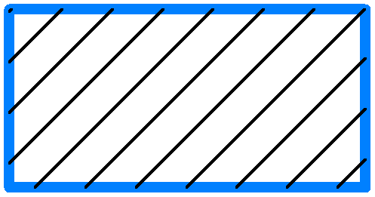 | В. Неметаллические материалы, в том числе волокнистые монолитные и плитные (прессованные)
4. | Г. Древесина
5. | Д. Бетон
6. | Е. Камень естественный

1 |  | Е
2 |  | Г
3 |  | А
4 |  | Д
5 |  | В
6 |  | Б

- Задание 33 (ОПК8 – ИОПК8.2)

Какой линией наносится штриховка на чертеже?

Сплошной тонкой
сплошной тонкой

- Задание 34 (ОПК8 – ИОПК8.2)

Сопоставьте наименование и положение осей аксонометрических проекций.
1.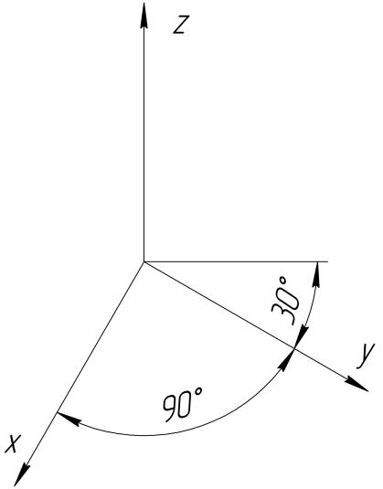 | А. Прямоугольная изометрическая проекция
2.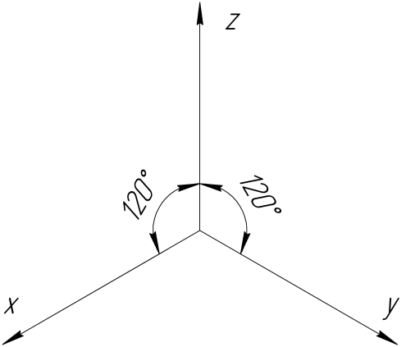 | Б. Прямоугольная диметрическая проекция
3.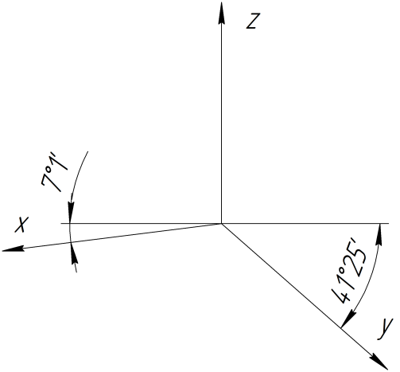 | В. Косоугольная горизонтальная изометрическая проекция

1 |  | В
2 |  | А
3 |  | Б
1 – В; 2 – А; 3 – Б.

- Задание 35 (ОПК8 – ИОПК8.2)
Укажите коэффициент искажения размера малого радиуса эллипса в прямоугольной изометрической проекции

0,71
0.71

- Задание 36 (ОПК8 – ИОПК8.2)
Укажите коэффициент искажения размера большого радиуса эллипса в прямоугольной изометрической проекции

1,22
1.22

- Задание 37 (ОПК8 – ИОПК8.2)
Какой линией изображается номинальный диаметр резьбы в отверстии?

Сплошной тонкой
сплошной тонкой

- Задание 38 (ОПК8 – ИОПК8.2)
Какая линия используется для изображения номинального диаметра резьбы на стержне?

Сплошная толстая основная
Основная сплошная толстая
Основная
сплошная толстая основная
основная сплошная толстая
основная

- Задание 39 (ОПК8 – ИОПК8.2)
Как называется ортогональная проекция обращенной к наблюдателю видимой части поверхности предмета, расположенного между ним и плоскостью проецирования?

Вид
вид

- Задание 40 (ОПК8 – ИОПК8.2)
Как называется изображение отдельного ограниченного участка поверхности предмета?

Местный вид
местный вид

- Задание 41 (ОПК8 – ИОПК8.2)
Обозначьте резьбу метрическую, номинальным диаметром 16, с крупным шагом 2, однозаходную, правую.

М16
- Задание 42 (ОПК8 – ИОПК8.2)
Как указывается размер трубной резьбы?

На полке-выноске
на полке-выноске
На полке - выноске
на полке - выноске

- Задание 43 (ОПК8 – ИОПК8.2)
Каким образом относительно плоскости проекций нужно расположить плоскую фигуру, чтобы она на эту плоскость отобразилась линией?

Перпендикулярно
перпендикулярно

- Задание 44 (ОПК8 – ИОПК8.2)
Какая линия образуется при пересечении многогранников?

Пространственная замкнутая ломаная линия
пространственная замкнутая ломаная линия
Пространственная замкнутая ломаная
пространственная замкнутая ломаная

- Задание 45 (ОПК8 – ИОПК8.2)
Возможно ли определить положение точки в пространстве по одной её проекции?

Нет
нет

- Задание 46 (ОПК8 – ИОПК8.2)
Какая ось отсутствует при построении эпюра с числовыми отметками?

Зет
зет
Z
z

- Задание 47 (ОПК8 – ИОПК8.2)
Какой вид используется на чертеже для изображения не параллельных плоскостям проекций (наклонных) поверхностей, в соответствии с требованиями ГОСТ 2. 305-2008?

Дополнительный вид
дополнительный вид
Дополнительный
дополнительный
- Задание 48 (УК1– ИУК1.1)
Как называется линия, полученная при пересечении поверхности плоскостью?
Линия сечения
- Задание 49 (УК1– ИУК1.1)
Как называется проекция точки, полученная при проецировании на горизонтальную плоскость?
Горизонтальная проекция
- Задание 50 (УК1– ИУК1.1)
Как называется чертёж, содержащий три взаимосвязанные проекции детали?
Комплексный чертеж
- Задание 51 (УК1– ИУК1.1)
Как называется проекция, на которой видна истинная форма сечения?
Натуральное сечение
- Задание 52 (УК1– ИУК1.1)
Как называется проекция, получаемая при проецировании на профильную плоскость?
Профильная проекция
- Задание 53 (УК1– ИУК1.1)
Как называется линия, соединяющая одноимённые проекции точки?
Линия связи
- Задание 54 (УК1– ИУК1.1)
Как называется проекция, на которой плоскость проецируется в прямую линию?
Вырожденная проекция
- Задание 55 (УК1– ИУК1.1)
Какой метод используется для построения аксонометрической проекции?
Метод координат
- Задание 56 (УК1– ИУК1.1)
Как называется проекция, получаемая при проецировании на фронтальную плоскость?
Фронтальная проекция

